**УДК 004.4**

**МРНТИ 50.05.19**

**Д.М. Верёвкин1*, Салий Т.М.1**

1Инновационный Евразийский университет, Казахстан

*(E-mail: verevkind.97@gmail.com)

**Методологии проектирования информационных систем для оптимизации бизнес-процессов**

**Аннотация**

*Основная проблема:* Любая информационная система (ИС) может включать выполнение как функций производственных процессов, характерных для большинства предприятий (типовые задачи), так и решать задачи уникальные, поставленные конкретным заказчиком перед разработчиками. Это определяет способы, методы и технологии разработки информационной системы как программного продукта, которые должен выбрать разработчик в процессе анализа и проектирования информационных систем. Например, для решения типовых задач можно выбрать типовое проектирование, основанное на понятии готовых решений (паттернов). И, с другой стороны, если разработчик ставит уникальные задачи, касающиеся конкретного производства, то более подходит «ручное» проектирование «с нуля».

*Цель*: В статье дается классификация методов проектирования информационных систем в зависимости от целей и задач, поставленных перед разработчиками с целью получения конечного программного продукта, максимально отвечающего потребностям заказчика. В рамках диссертационного исследования на этапе проектирования кросс-платформенной информационной системы требуется определить оптимальный комплекс методологий, максимально снижающий трудозатраты разработчика.

*Методы*: Технологии разработки информационных систем различается в зависимости от подходов и этапов жизненного цикла систем. Но во всех типовых вариантах первый этап включает анализ и проектирование информационной системы. Методы проектирования классифицируются в зависимости от способов автоматизации и типовых решений. Понимание характеристик каждого типа повышает качество разработки программного продукта. Рассматривая методы проектирования как первый этап технологии разработки информационных систем, следует определить их классификацию, а также и выбор оптимального варианта. Комбинация различных методов проектирования информационных систем, как основных элементов проектирования, определяет и выбор технологий проектирования. К основным видам технологии проектирования относят каноническое и автоматизированное проектирование информационных систем.

*Результаты и их значимость*: В статье выполнена классификация методологий, построена модель бизнес-процесса малого предприятия с использованием выбранной методики, в результате чего был сформулирован вывод об оптимальном пакете методологий для разработки информационной системы в рамках диссертационного исследования.

*Ключевые слова:* информационная система, методология, CASE-технологии, UML.

**Введение**

В каждом конкретном случае разработчик выполняет выбор методов проектирования и разработки информационных систем с учетом конкретных задач и условий производства, чтобы жизненный цикл информационных систем покрывал срок функционирования, заданный заказчиком. Модели жизненного цикла рассматривают процесс создания информационной системы с различных точек зрения. К примеру, каскадная модель исходит из понимания процесса создания ИС как поступательный процесс «от начала до конца». Спиральная модель рекомендует выполнять основные этапы разработки ИС многократно, постепенно уточняя каждый этап [1]. Но обе эти модели включают в себя похожие этапы, одним из которых является проектирование системы. Этот этап базируется на понятии методов и технологий разработки информационных систем.

Под методами разработки информационных систем понимают способы организации процесса анализа, проектирования и реализации ИС, чтобы гарантировать выполнение требований заказчика к системе.[2]

Выбор методов и технологий реализации задачи разработки информационных систем обусловлен различными задачами, стоящими перед разработчиками в каждом конкретном случае. Кроме того, методы определяют и средства разработки ИС. Программные средства могут применяться как на этапе анализа ИС (инструментальные средства автоматизации проектирования), так и в процессе реализации поставленных задач (языки программирования на основе объектно-ориентированного подхода).

Таким образом, процесс создания информационных систем требует от разработчика четкого представления о классификации методов проектирования ИС, а также использования программных и инструментальных средств в процессе их применения.

**Материалы и методы**

Методология разработки информационной системы определяет организацию процесса проектирования информационной системы и управление этим процессом.

Процесс разработки включает в себя технологии и стандарты, а также методы и инструментальные средства, которые должны соответствовать процессам жизненного цикла информационных систем.

Технология проектирования состоит из следующих элементов:

* методы проектирования;
* упорядоченная последовательность технологических операций (действий) проектирования;
* правила оценки результатов выполнения технологических операций;
* графические и словесные средства (нотации), используемые в процессе проектирования системы.

Рассматривая методы проектирования как первый этап технологии разработки информационных систем, следует определить их классификацию, а также и выбор оптимального варианта.

Классификация методов проектирования информационных систем выполняется по трем критериям:

* по степени использования средств автоматизации;
* по степени использования типовых проектных решений (ТПР);
* по степени адаптивности проектных решений к возможным корректировкам.

Полная схема классификации методов проектирования приведена на рисунке 1.

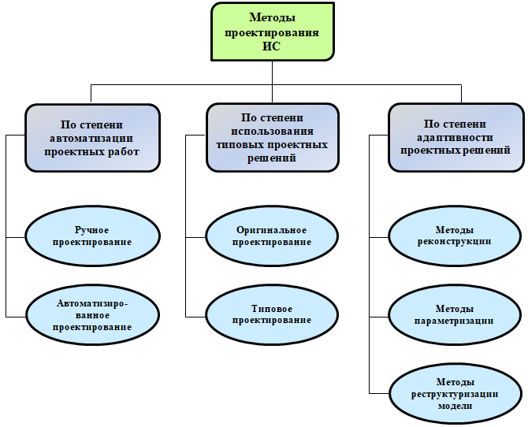

Рисунок 1 – Схема классификации методов проектирования

По степени автоматизации проектных работ методы проектирования можно разделить на следующие виды:

* *ручное проектирование.* Проектирование компонентов ИС выполняется без инструментальных специализированных программных средств, а программирование выполняется на алгоритмических языках общего назначения;
* *автоматизированное проектирование.* В этом случае генерация проектных решений выполняется с использованием инструментальных программных средств автоматизации (CASE-средства).

По степени использования типовых проектных решений можно выделить методы проектирования:

* *оригинальное (индивидуальное) проектирование.* Этот метод проектирования применяется в случае, если проектные решения разрабатываются «с нуля» с учетом требований к информационной системе;
* *типовое проектирование.* Этот вид проектирования использует готовые типовые решения (паттерны) для конфигурирования информационных систем (программных модулей).

По степени адаптивности проектных решений к возможным изменениям можно отметить следующие виды методов:

* *методы реконструкции.* Такой вид методов предполагает переработку основных компонентов, то есть перепрограммирование готовых программных модулей;
* *методы параметризации.* При выборе таких методов проектные решения настраиваются (генерируются) под изменяемые параметры;
* *методы реструктуризации.* Эти методы выбираются, если требуется изменить модель проблемной области, и, как следствие, автоматически заново генерируются проектные решения.

Комбинация различных методов проектирования информационных систем, как основных элементов проектирования, определяет и выбор технологий проектирования. К основным видам технологии проектирования относят каноническое и автоматизированное проектирование ИС.

Каноническое проектирование информационных систем основано на применении *ручной технологии индивидуального (оригинального) проектирования.* При этом проектирование выполняется без использования инструментальных средств автоматизации. В основе канонического проектирования лежит каскадная модель жизненного цикла ИС.

Автоматизированное проектирование ИС предполагает *проектирование с использованием CASE-технологий*. Этот вид проектирования определяет использование методов анализа, проектирования, разработки и сопровождения ИС, в основе которых лежит использование средств автоматизации. Основная цель использования CASE-технологий состоит в разделении процесса проектирования ИС и кодирования, то есть максимально автоматизировать процесс разработки и функционирования информационных систем.

К наиболее актуальным CASE-средствам на сегодняшний день можно указать:

* BPwin - моделирование бизнес-процессов;
* ERwin - моделирование баз данных и хранилищ данных;
* Paradigm Plus - моделирование приложений и генерация объектного кода;
* Rational Rose - моделирование бизнес-процессов и компонентов приложений;

Oracle Designer - средство проектирования программных систем и баз данных, реализующее технологию CASE и собственную методологию Oracle - CDM. [3]

**Результаты**

На рисунке 2 показан пример использования инструментального средства Visual Paradigm Community Edition для моделирования бизнес-процесса «Ремонт техники в сервис-центре».

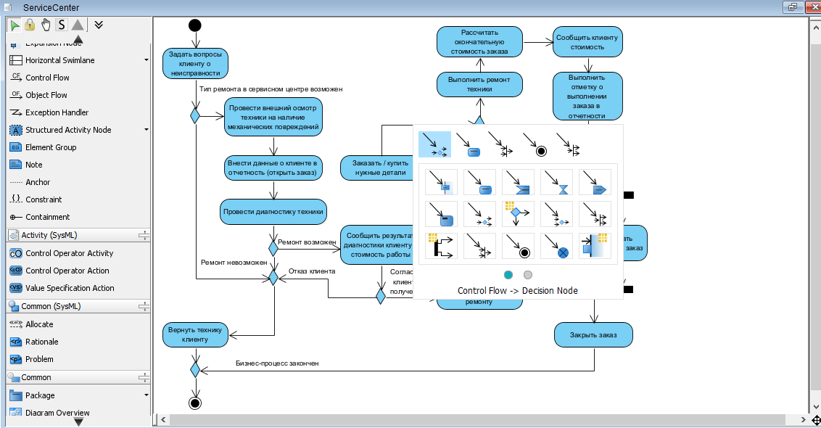

Рисунок 2 – Интерфейс инструментального CASE-средства Visual Paradigm

Для построения модели был использован унифицированный язык моделирования UML. Из строительных компонентов языка UML была выбрана диаграмма Activity Diagram, т.к. процесс описывает сценарий процесса в виде последовательности действий. Автоматизация процесса реализована на высоком уровне, что ускоряет процесс проектирования модели.

На рисунке 3 показан результат проектирования бизнес-процесса, реализованного на языке унифицированного моделирования UML как пример применения инструментальных CASE-средств при автоматизированном проектировании ИС. Графический снимок диаграммы получен с помощью встроенной функции Export.

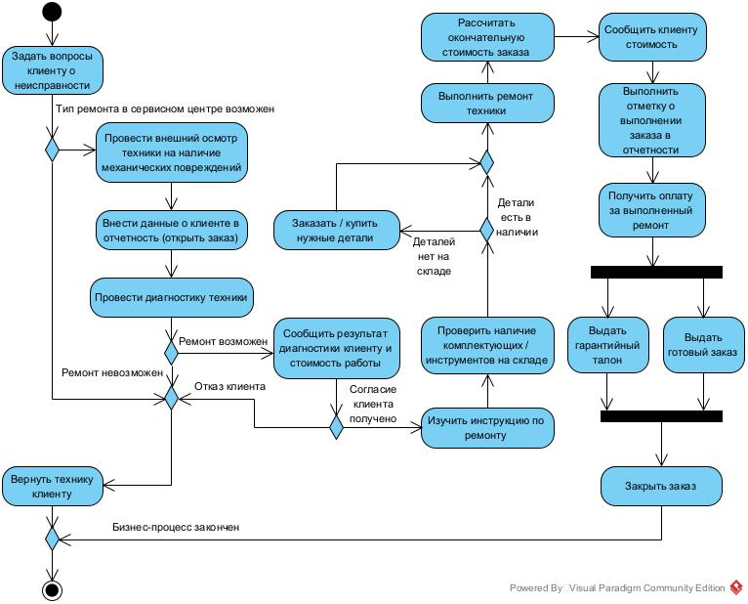

Рисунок 3 – Диаграмма активности (Activity diagram), построенная на языке UML в среде Visual Paradigm

**Обсуждение**

На основании проведенного анализа классификации и характеристик приведенных видов методов проектирования информационных систем, а также с учетом модульности кросс-платформенной информационной системы оптимальным будет сочетание метода оригинального проектирования с методами ручного и автоматизированного проектирования, так как предприятие-заказчик относится к организациям малого бизнеса, то есть обоснован выбор оригинального и ручного проектирования. При этом автоматизированное проектирование будет наиболее востребовано на этапе анализа основных бизнес-процессов и их оптимизации.

**Заключение**

На основании поставленных задач диссертационного исследования в рамках анализа методологий разработки информационных систем был выполнен сравнительный анализ и классификация методов проектирования информационных систем по трем признакам:

* по степени использования средств автоматизации;
* по степени использования типовых проектных решений;
* по степени адаптивности проектных решений к возможным корректировкам.

Проведенный анализ показал, что для разработки кросс-платформенной информационной системы следует выбрать ручное проектирование, так как информационная система создается для предприятия малого бизнеса, структура которого и выполняемые функции не требуют использования платных инструментальных средств автоматизации. Так как информационная система предназначена для небольшого числа пользователей, а также решает задачи, входящие в функции малого предприятия, то применение типового проектирования оказалось не рациональным, так как большая часть задач требует индивидуального подхода, «с нуля». Таким образом, по степени использования типовых проектных решений наиболее подходящим является индивидуальное проектирование. При этом можно на этапе анализа и проектирования ИС можно применить частично автоматизированное проектирование с использованием CASE-технологий. В качестве примера была разработана диаграмма деятельности, описывающая основной бизнес-процесс предприятия. Для построения диаграммы был использован язык унифицированного моделирования UML и инструментальная среда Visual Paradigm 16.3 Community Edition.

**СПИСОК ИСПОЛЬЗОВАННЫХ ИСТОЧНИКОВ**

1. Солонин Е.Б. Современные методики разработки информационных систем: Учебное электронное текстовое издание. – Екатеринбург: УрФУ, 2015. – 45с.
2. Избачков Ю. С., Петров В. Н., Васильев А. А., Телина И. С. Информационные системы: Учебник для вузов. - СПб.: Питер, 2011. - 544с.

**REFERENCES**

1. Solonin E.B. (2015) Sovremennye metodiki razrabotki informacionnyh sistem: Uchebnoe elektronnoe tekstovoe izdanie [Modern methods of information systems development: Educational electronic text edition]. Ekaterinburg: UrFU [in Russian].
2. Izbachkov Yu.S., Petrov V.N., Vasil'ev A.A., Telina I.S. (2011) Informacionnye sistemy: Uchebnik dlya vuzov. [Information systems: Textbook for universities]. Sankt-Peterburg: Piter [in Russian].

**Д.М. Верёвкин1, Салий Т.М.1**

1 Инновациялық Еуразия университеті, Қазақстан

**Бизнес-процестерді оңтайландыру үшін ақпараттық жүйелерді жобалау әдіснамасы**

Кез келген ақпараттық жүйе (АЖ) көптеген кәсіпорындарға тән өндірістік үдерістердің функцияларын орындауды (үлгілік міндеттерді), сондай-ақ нақты Тапсырыс берушінің әзірлеушілер алдында қойған бірегей міндеттерді шешуді қамтуы мүмкін. Бұл ақпараттық жүйені әзірлеу тәсілдерін, әдістерін және технологияларын Ақпараттық жүйелерді талдау және жобалау процесінде әзірлеуші таңдауы керек бағдарламалық өнім ретінде анықтайды. Мысалы, типтік мәселелерді шешу үшін дайын шешімдер (үлгілер) тұжырымдамасына негізделген типтік дизайнды таңдауға болады. Екінші жағынан, егер әзірлеуші белгілі бір өндіріске қатысты ерекше міндеттер қойса, онда «қолмен» жобалау «нөлден»қолайлы болады.

Мақалада тапсырыс берушінің қажеттіліктеріне барынша жауап беретін соңғы бағдарламалық өнімді алу мақсатында әзірлеушілерге қойылған мақсаттар мен міндеттерге байланысты ақпараттық жүйелерді жобалау әдістерінің жіктелуі келтірілген. Диссертациялық зерттеу аясында кросс-платформалық ақпараттық жүйені жобалау кезеңінде әзірлеушінің еңбек шығындарын барынша төмендететін әдіснамалардың оңтайлы кешенін анықтау қажет.

Ақпараттық жүйелерді дамыту технологиялары жүйелердің өмірлік циклінің тәсілдері мен кезеңдеріне байланысты өзгереді. Бірақ барлық типтік нұсқаларда бірінші кезең ақпараттық жүйені талдау мен жобалауды қамтиды. Жобалау әдістері автоматтандыру әдістері мен типтік шешімдерге байланысты жіктеледі. Әр түрдің сипаттамаларын түсіну бағдарламалық жасақтама өнімінің сапасын жақсартады. Жобалау әдістерін ақпараттық жүйелерді дамыту технологиясының бірінші кезеңі ретінде қарастыра отырып, олардың жіктелуін, сондай-ақ ең жақсы нұсқаны таңдауды анықтау керек. Жобалаудың негізгі элементтері ретінде ақпараттық жүйелерді жобалаудың әртүрлі әдістерінің тіркесімі дизайн технологияларын таңдауды анықтайды. Дизайн технологиясының негізгі түрлеріне ақпараттық жүйелердің канондық және автоматтандырылған дизайны жатады.

Мақалада әдіснамалардың жіктелуі жасалды, таңдалған әдісті қолдана отырып, шағын кәсіпорынның бизнес-процесінің моделі жасалды, нәтижесінде диссертациялық зерттеу аясында ақпараттық жүйені құрудың оңтайлы әдістемесі туралы қорытынды жасалды.

Түйінсөздерақпараттық жүйе, әдістеме, CASE- технологиялар, UML.

**D. Veryovkin1, T. Saliy1**

1Innovative University of Eurasia, Kazakhstan

**Information system design methodologies for business process optimization**

Any information system (IS) can include the performance of both the functions of production processes characteristic of most enterprises (typical tasks) and solve unique tasks set by a specific customer to developers. This determines the methods, methods and technologies for developing an information system as a software product that a developer should choose in the process of analyzing and designing information systems. For example, to solve typical tasks, you can choose a typical design based on the concept of ready-made solutions (patterns). And, on the other hand, if the developer sets unique tasks related to a specific production, then "manual" design "from scratch" is more suitable.

The article provides a classification of information system design methods depending on the goals and objectives set for developers in order to obtain the final software product that best meets the needs of the customer. As part of the dissertation research, at the design stage of a cross-platform information system, it is required to determine the optimal set of methodologies that maximally reduces the developer's labor costs.

Information systems development technologies differ depending on the approaches and stages of the systems life cycle. But in all typical variants, the first stage includes the analysis and design of the information system. Design methods are classified depending on automation methods and standard solutions. Understanding the characteristics of each type improves the quality of software product development. Considering design methods as the first stage of information systems development technology, it is necessary to determine their classification, as well as the choice of the optimal option. The combination of various methods of designing information systems, as the main elements of design, determines the choice of design technologies. The main types of design technology include canonical and automated design of information systems.

The article classifies methodologies, builds a model of the business process of a small enterprise using the chosen methodology, as a result of which a conclusion was formulated about the optimal package of methodologies for the development of an information system within the framework of a dissertation research.

Keywords:information system, methodology, CASE technologies, UML.

**Сведения об авторах:**

**Верёвкин Д.М.** – магистрант, Инновациялық Еуразия университеті, Павлодар қ., Қазақстан Республикасы. **Верёвкин Д.М.** – магистрант Инновационного Евразийского университета, г. Павлодар, Республика Казахстан. **Veryovkin, D.** - master's student of Innovative University of Eurasia, Pavlodar c., Republic of Kazakhstan. E-mail: verevkind.97@gmail.com.

**Салий Т.М. -** педагогика ғылымдарының кандидаты, доценті Инновациялық Еуразия университеті, Павлодар қ., Қазақстан Республикасы. **Салий Т.М. –** кандидат педагогических наук, доцент Инновационного Евразийского университета, г. Павлодар, Республика Казахстан. **Saliy, T. –** candidate of pedagogical sciences, Associate Professor of Innovative University of Eurasia, Pavlodar c., Republic of Kazakhstan. E-mail: toma_sal@mail.com.

**Дата поступления рукописи в редакцию:**